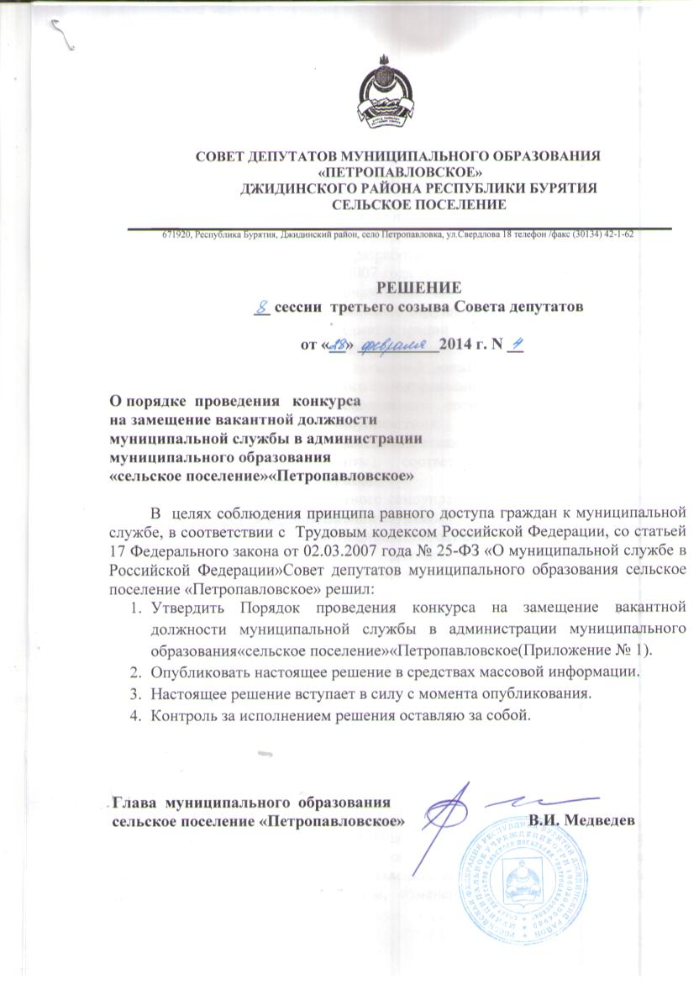

Приложение № 1

к решению Совета депутатов

МО «Петропавловское»

от _________ 2014 г. № ___

***ПОРЯДОК***

***ПРОВЕДЕНИЯ КОНКУРСА НА ЗАМЕЩЕНИЕ ВАКАНТНОЙ ДОЛЖНОСТИ***

***МУНИЦИПАЛЬНОЙ СЛУЖБЫ В АДМИНИСТРАЦИИ МО «СП»«ПЕТРОПАВЛОВСКОЕ»***

***1. Общие положения***

1.1. Настоящий Порядок разработан в соответствии со [статьей 17](consultantplus://offline/ref=171292398DF6130D92CF99BC3450838CB36143FE8DAE9611088C5112E09A4AA2C964F87D391977573FM3J) Федерального закона от 2 марта 2007 года N 25-ФЗ "О муниципальной службе в Российской Федерации" и устанавливает порядок проведения конкурса на замещение вакантной главной, высшей, ведущей, старшей группы должностей муниципальной службы в Администрации муниципального образования «сельское поселение»«Петропавловское».

1.2. Конкурс на замещение вакантной должности муниципальной службы (далее - конкурс) в органах местного самоуправления проводится в целях:

1) формирования профессионального состава кадров муниципальных служащих в органах местного самоуправления;

2) отбора претендентов на замещение вакантной должности муниципальной службы (далее - претенденты), соответствующих квалификационным требованиям муниципальной службы.

1.3. Конкурс в органах местного самоуправления объявляется при наличии вакантной должности муниципальной службы.

Вакантной должностью муниципальной службы является не замещенная на момент объявления конкурса должность муниципальной службы, предусмотренная в штатном расписании органа местного самоуправления.

1.4. Право на участие в конкурсе имеют граждане, достигшие возраста 18 лет, но не старше 65 лет, владеющие государственным языком Российской Федерации и соответствующие квалификационным требованиям для замещения должностей муниципальной службы.

1.5. При поступлении на муниципальную службу не допускается установление каких бы то не было прямых или косвенных ограничений или преимуществ в зависимости от пола, расы, национальности, происхождения, имущественного и должностного положения, места жительства, отношения к религии, убеждений, принадлежности к общественным объединениям, а также от других обстоятельств, не связанных с профессиональными и деловыми качествами муниципального служащего.

1.6. Конкурс не проводится:

- при заключении срочного трудового договора;

- при переводе муниципального служащего, связанном с проведением в органах местного самоуправления организационно-штатных мероприятий в связи с ликвидацией или упразднением управлений, комитетов, отделов, сокращением численности или штата работников, изменением структуры или штатного расписания;

- при назначении на должности муниципальной службы из кадрового резерва, сформированного на конкурсной основе;

- при назначении на должности муниципальной службы по результатам аттестации;

- при назначении на должности муниципальной службы, относящиеся к группе младших должностей муниципальной службы;

***2. Состав комиссии и порядок ее формирования***

2.1. Для проведения конкурса правовым актом органа местного самоуправления утверждается постоянная конкурсная комиссия.

2.2. Состав конкурсной комиссии формируется таким образом, чтобы была исключена возможность возникновения конфликтов интересов, которые могли бы повлиять на принимаемые конкурсной комиссией решения.

2.3. Конкурсная комиссия состоит из председателя, заместителя председателя, секретаря и членов комиссии. Общее число членов конкурсной комиссии должно составлять не менее 6 человек.

2.4. В состав конкурсной комиссии включаются специалисты, способные оценить профессиональные качества, необходимые для замещения соответствующей вакантной должности муниципальной службы.

2.5. В состав конкурсной комиссии включаются представители юридической службы и профсоюзного комитета.

2.6. В целях более тщательной оценки качеств участников конкурса председатель вправе привлечь дополнительно к работе в конкурсной комиссии экспертов с правом совещательного голоса.

2.7. Конкурсная комиссия работает на постоянной основе. Все члены конкурсной комиссии обладают при принятии решений равными правами.

2.8. Председатель конкурсной комиссии организует работу комиссии, определяет дату, место и время проведения заседаний конкурсной комиссии, определяет порядок рассмотрения вопросов, осуществляет иные полномочия в соответствии с действующим законодательством. В случае отсутствия председателя комиссии его обязанности исполняет заместитель председателя комиссии.

2.6. Заседание конкурсной комиссии считается правомочным, если на нем присутствует не менее двух третей от общего числа ее членов.

2.8. Результаты голосования конкурсной комиссии оформляются протоколом, который подписывается председателем, секретарем и членами комиссии, принявшими участие в заседании.

***3. Порядок проведения конкурса***

3.1.Конкурс объявляется при наличии вакантной должности муниципальной службы не позднее,не позднее, чем за один месяц до дня проведения конкурса

3.2. Конкурс проводится в два этапа. Решение о проведении конкурса в органе местного самоуправления оформляется распоряжением органа местного самоуправления.

3.2. Орган местного самоуправления публикует не позднее, чем за один месяц до дня проведения конкурса, объявление о проведении конкурса в средствах массовой информации и размещает информацию на официальном сайте органа местного самоуправления по адресу: <http://sp-petropavlovka>

В публикуемом объявлении о проведении конкурса указываются: наименование вакантной должности муниципальной службы; требования, предъявляемые к претенденту на замещение этой должности; условия проведения конкурса; перечень документов, подлежащих представлению; дата, место и время приема документов; дата, место и время проведения конкурса,  проект трудового договора. В публикуемом объявлении указывается источник подробной информации о конкурсе (телефон, адрес официального сайта органа местного самоуправления).

3.2.1. Для участия в конкурсе претендент представляет в кадровую службу органа местного самоуправления следующие документы:

а) личное заявление;

б) собственноручно заполненную и подписанную анкету по форме, утвержденной Правительством Российской Федерации, с приложением фотографии(3х4);

в) копию паспорта или заменяющего его документа (соответствующий документ предъявляется лично по прибытии на конкурс);

г) документы, подтверждающие необходимое профессиональное образование, стаж работы и квалификацию:

- копию трудовой книжки (за исключением случаев, когда служебная (трудовая) деятельность осуществляется впервые) или иные документы, подтверждающие трудовую (служебную) деятельность гражданина, заверенные нотариально или кадровыми службами по месту работы (службы);

- копии документов о профессиональном образовании, а также по желанию гражданина - о дополнительном профессиональном образовании, о присвоении ученой степени, ученого звания, заверенные нотариально или кадровыми службами по месту работы (службы);

-документы воинского учета - для военнообязанных и лиц, подлежащих призыву на военную службу;

д) документ об отсутствии у гражданина заболевания, препятствующего поступлению на муниципальную службу или ее прохождению (справка по [форме 001-ГС/у](consultantplus://offline/ref=171292398DF6130D92CF99BC3450838CBB644DF986A4CB1B00D55D10E79515B5CE2DF47C391B7135MBJ));

е) сведения о доходах, об имуществе и обязательствах имущественного характера за календарный год, предшествующий году поступления на муниципальную службу, а также сведения о доходах, об имуществе и обязательствах имущественного характера своих супруги (супруга) и несовершеннолетних детей;

ж) выписки из единого государственного реестра индивидуальных предпринимателей и единого государственного реестра юридических лиц Межрайонной инспекции федеральной налоговой службы.

В случае представления неполного пакета документов претендент вправе представить документы не позднее срока, установленного для приема документов. Документы, полученные после окончания срока приема документов, возвращаются претенденту.

3.2.2. Сведения, представленные претендентами в соответствии с настоящим Порядком, проверяются в установленном федеральными законами порядке с письменного согласия претендента.

3.2.3. На первом этапе, по окончании срока приема документов, конкурсная комиссия в течение 3 рабочих дней осуществляет проверку соответствия документов, представленных претендентом, перечню документов, установленному пунктом 3.2.1 настоящего Порядка, и принимает решение о допуске претендента к участию во втором этапе конкурса или об отказе в допуске к участию и о назначении второго этапа конкурса.

3.2.4. Претендент не допускается к участию во втором этапе конкурса в случае:

- непредставления полного пакета документов, указанных пунктом 3.2.1 настоящего Порядка, в установленный срок для приема документов;

- несоответствия претендента квалификационным требованиям к вакантной должности муниципальной службы, а также в связи с ограничениями, установленными законодательством Российской Федерации о муниципальной службе для поступления на муниципальную службу и ее прохождения.

3.2.5. Решение конкурсной комиссии о допуске к участию во втором этапе конкурса принимается при отсутствии оснований, указанных в пункте 3.2.4, и оформляется протоколом комиссии. Секретарь комиссии в течение 5 рабочих дней на официальном сайте органа местного самоуправления по адресу: <http://sp-petropavlovka> публикует информацию об итогах первого этапа конкурса.

3.3. На втором этапе конкурса проводится оценка профессионального уровня участника конкурса и соответствия его квалификационным требованиям к вакантной должности муниципальной службы в ходе собеседования.

Решение комиссии о признании участников, прошедших второй этап конкурса, принимается по итогам собеседования большинством голосов членов комиссии. При равенстве голосов решающим является голос председателя конкурсной комиссии. Решение комиссии оформляется протоколом комиссии.

3.4. Конкурс признается комиссией несостоявшимся в случае:

- если по окончании срока подачи документов на участие в конкурсе не поданы документы либо поданы документы только от одного претендента;

- неявки всех участников на второй этап конкурса.

3.5. Конкурсная комиссия принимает решение о проведении повторного конкурса в случае, если в результате проведения конкурса не был выявлен победитель конкурса либо конкурс был признан несостоявшимся.

3.6. Уведомление о результатах конкурса направляется в письменной форме кандидатам в течение 7 рабочих дней со дня его завершения. Информация о результатах конкурса также размещается в указанный срок на официальном сайте органа местного самоуправления.

3.7. Представитель нанимателя (работодатель) заключает трудовой договор и назначает на должность муниципальной службы одного из кандидатов, отобранных конкурсной комиссией по результатам конкурса на замещение должности муниципальной службы.

***4. Заключительные положения***

4.1. Документы претендентов на замещение вакантной должности муниципальной службы, не допущенных к участию в конкурсе, и участников конкурса могут быть им возвращены в течение трех лет со дня завершения конкурса по заявлению в письменной форме. До истечения этого срока документы хранятся в кадровой службе соответствующего органа местного самоуправления, после чего подлежат уничтожению. Документы победителя конкурса хранятся в личном деле муниципального служащего.

4.2. Расходы, связанные с участием в конкурсе (проезд к месту проведения конкурса и обратно, наем жилого помещения, проживание, пользование услугами средств связи и другие), осуществляются гражданами за счет собственных средств.

4.3. Гражданин вправе обжаловать решение конкурсной комиссии в соответствии с законодательством Российской Федерации.